**Комплекс с каприловой кислотой**

Caprylic CombinationАртикул: 1808

* Подавляет рост грибов в желудочно-кишечном и мочеполовом тракте
* Обладает антибактериальным и антипаразитарным действием
* Нормализует работу системы пищеварения
* [СГР](https://drive.google.com/open?id=1EjpYPKDHBKmFO-QkAq6mTIK-i7Qln4Zh)

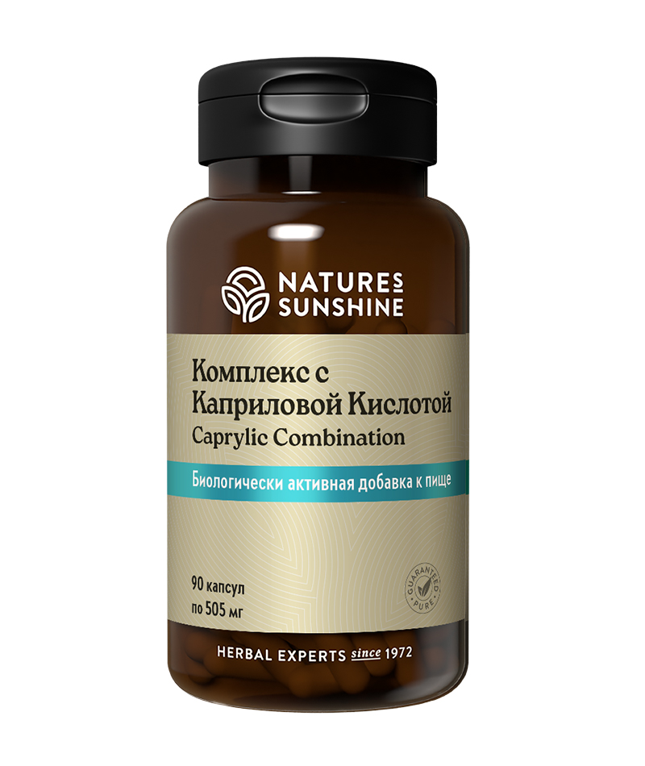

**Преимущества**

Уникальный комплекс, включающий каприловую кислоту, девясил, чёрный орех и листья малины, которые подавляют жизнедеятельность грибов и гельминтов, нормализуют микрофлору кишечника, снижают воспаление в желудочно-кишечном тракте.

Нарушение микробиоценоза кишечника (изменение соотношения представителей кишечной микрофлоры) называется дисбактериозом. Это распространённое явление, которое может сопровождаться увеличением числа патогенных бактерий, например, стафилококка или дрожжеподобных грибков рода Candida, которые могут присутствовать в составе нормальной микрофлоры рта, влагалища и толстой кишки большинства здоровых людей. Заболевание кандидоз обусловлено не просто наличием грибков рода Candida, а их размножением в большом количестве. Чаще всего кандидоз возникает при снижении общего и местного иммунитета. У женщин кандидозы чаще проявляются в виде вульвовагинита, реже наблюдают уретрит и цистит. Для мужчин характерны воспаление крайней плоти, уретрит, а при воспалении предстательной железы может развиться простатит. Во многих случаях кандидоз распространяется на многие органы, поражая слизистые оболочки (полость рта, кишечник, мочеполовую систему). Большинство людей являются носителями (ногти, кишечник и т.д.) кандидозных бластоспор, но в норме последние находятся в «спящем» состоянии. Рост кандид угнетают другие бактерии и иммунная система. При беременности, приёме эстрогеносодержащих препаратов (например, оральных контрацептивов) и антибиотиков, дрожжеподобные грибы могут «пойти в рост».

**Комплекс с каприловой кислотой** рекомендуют назначать при стоматите, пародонтозе, цистите, уретрите, вульвовагините, простатите, энтероколите, дисбактериозе и после окончания курса антибиотиков. Можно сочетать приём комплекса с **Бифидофилус Флора Форс НСП** и **Хлорофиллом**.

**Активные ингредиенты**

**Каприловая кислота** – среднецепочечная жирная кислота, получена из кокосовых орехов. Каприловая кислота тормозит рост дрожжевых грибов (прежде всего, рода кандида) и поддерживает нормальный баланс микроорганизмов в толстой кишке, мочеполовой системе и на коже, не оказывая влияния на полезные сапрофитные бактерии.

**Девясил высокий** (*Inula helenium*) – корень обладает противовоспалительным, желчегонным, отхаркивающим действием, что в сочетании с антимикробным и противоглистным действием делает его бесценным средством при заболеваниях желудочно-кишечного тракта. Снижает повышенную моторику и секрецию, улучшает аппетит. Девясил применяют при заболеваниях печени и желчного пузыря, при геморрое, а также при респираторных заболеваниях.

**Грецкий чёрный орех** (*Juglans nigra*) – зелёная кожура оказывает противопаразитарное, противогрибковое, желчегонное, противовоспалительное, вяжущее действие, также способствует очищению кожи при экссудативном диатезе, экземе, герпесе, псориазе, стригущем лишае. Его используют при некоторых формах туберкулёза (кожи, гортани), туберкулёзном лимфадените, бронхиальной астме. За уничтожение паразитов ответственны танины, которые также подавляют рост дрожжевых грибков и другую условно-патогенную микрофлору. Древние греки и римляне применяли чёрный орех при кожных и грибковых заболеваниях, американские индейцы – при кишечных гельминтах.

**Листья малины красной**(*Rubus idaeus*) – листья обладают вяжущим (закрепляющим), антитоксическим, спазмолитическим действием. Применяют при заболеваниях мочевыводящих путей и простудных заболеваниях, кашле, лихорадке. Настой или отвар листьев принимают при желудочных кровотечениях, а также полощут горло при ангине.

**Состав**

БАД к пище Комплекс с каприловой кислотой является источником каприловой кислоты, содержит танины.

**1 капсула содержит:** каприловая кислота - 300 мг; корень девясила высокого (Inula helenium) - 36 мг; кожура грецкого ореха (Juglans nigra) - 32 мг; листья малины красной (Rubus idaeus) - 32 мг.

**Вспомогательные вещества:** мальтодекстрин, желатин.

**Применение**

Взрослым по 2 капсулы 2 раза в день во время еды. Продолжительность приема 2-3 недели.

**Противопоказания:** индивидуальная непереносимость компонентов, беременность, кормление грудью.